**Storitve, ki jih izvaja Urad RS za meroslovje**

**Kalibriranje in ugotavljanje skladnosti meril**

* [Kalibracija uteži, tehtnic, prostorninskih meril in etalonov](https://urednik-gov.sigov.si/zbirke/storitve/kalibracija-utezi-tehtnic-prostorninskih-meril-in-etalonov/)
* [Odobritev tipa merila in neposredna posamična overitev merila](https://urednik-gov.sigov.si/zbirke/storitve/odobritev-tipa-merila-in-neposredna-posamicna-overitev-merila/)
* [Odobritev sistema kakovosti proizvajalca meril](https://urednik-gov.sigov.si/zbirke/storitve/odobritev-sistema-kakovosti-proizvajalca-meril/)
* [Priznanje tujega certifikata ali tuje meroslovne oznake](https://urednik-gov.sigov.si/zbirke/storitve/priznanje-tujega-certifikata-ali-tuje-meroslovne-oznake/)
* [Overitev meril](https://urednik-gov.sigov.si/zbirke/storitve/overitev-meril/)
* Imenovanje pravnih oseb in samostojnih podjetnikov za izvajanje overitev meril

**Plemenite kovine**

* [Določitev znaka dobavitelja](https://urednik-gov.sigov.si/zbirke/storitve/dolocitev-znaka-dobavitelja/) in vodenje registra dobaviteljev izdelkov iz plemenitih kovin
* Preskušanje in označevanje izdelkov iz plemenitih kovin
* Registracija in letni pregled dobaviteljev, ki samostojno zagotavljajo skladnost svojih izdelkov s predpisi (»samodeklaranti«)

**Sektor za fizikalna merjenja**

**mag. Matej Grum, T: 01 244 27 06, E:** [**matej.grum@gov.si**](mailto:matej.grum@gov.si)

**Sektor za nacionalne etalone in kemijska merjenja**

**dr. Irena Grabec Švegl, T: 01 244 27 08, E:** [**irena.grabec@gov.si**](mailto:irena.grabec@gov.si)

**Sektor za meroslovni nadzor**

**Dušanka Škrbić, T: 01 244 27 27, E:** [**dusanka.skrbic@gov.si**](mailto:dusanka.skrbic@gov.si)

**Sektor za kakovost meroslovnih procesov**

**Mateja Valenci, T: 03 428 07 70, E:** [**mateja.valenci@gov.si**](mailto:mateja.valenci@gov.si)



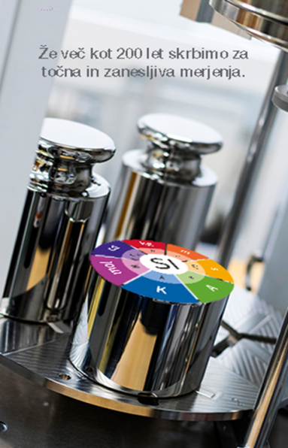

**MEROSLOVJE**



**Urad RS za meroslovje**

**Tkalska ulica 15, 3000 Celje**

**T: 03-428-0750, E:** [**gp.mirs@gov.si**](mailto:gp.mirs@gov.si)

Na Uradu RS za meroslovje vzpostavljamo in vodimo nacionalni meroslovni sistem. Tako zagotavljamo mednarodno primerljivost in prepoznavnost merjenj, potrošnikom pa zaščito predvsem na področju varovanja zdravja, varstva okolja in splošne tehnične varnosti. S tem omogočamo slovenskemu gospodarstvu dosegati  mednarodno konkurenčnost.

**Področja dela Urada RS za meroslovje**

**Mednarodni sistem merskih enot SI**

S podpisom Metrske konvencije so že leta 1875 potrdili, da je uporaba enotnih in primerljivih merskih enot bistvena za nemoteno trgovino in razvoj družbe, tako na državni kot mednarodni ravni. H konvenciji je do danes pristopila večina razvitih držav, tudi Slovenija. V okviru Metrske konvencije je opredeljen mednarodni sistem enot SI, ki opredeljuje sedem osnovnih enot (meter, kilogram, sekunda, amper, kelvin, mol in kandela).

**Zagotavljanje sledljivosti meritev**

Nacionalni meroslovni sistem zagotavlja sledljivost in mednarodno primerljivost merjenj za uporabnike v Sloveniji. Urad zagotavlja sledljivost merjenj na mednarodno raven ter prenos vrednosti izbranih enot SI v Republiki Sloveniji samostojno ali preko drugih nosilcev nacionalnih etalonov. Poleg Urada je v distribuirani meroslovni sistem vključenih tudi 9 drugih inštitucij t.i. nosilcev nacionalnih etalonov, ki s svojimi akreditiranimi merilnimi zmogljivostmi zagotavljajo merilno sledljivost za posamezne enote SI sistema. Urad skrbi tudi za pravilno uporabo merskih enot mednarodnega sistema SI.

**Zakonska merila**

Merilni inštrumenti, ki se uporabljajo za merjenje na področjih varovanja zdravja ljudi in živali, varstva okolja, splošne tehnične varnosti, prometa blaga in storitev ter v postopkih pred upravnimi in pravosodnimi organi, morajo izpolnjevati predpisane meroslovne zahteve.

Izpolnjevanje zahtev se preverja s postopki ugotavljanja skladnosti meril, ki jih izvajajo Urad RS za meroslovje, drugi priglašeni organi ali s strani Urada imenovane organizacije za izvajanje overitev meril.

**Meroslovni nadzor**

Meroslovni nadzor izvajajo inšpektorji Urada RS za meroslovje na področju merilnih instrumentov v prometu in uporabi, merskih enot, količin predpakiranih izdelkov ter izdelkov iz plemenitih kovin. Nadzor se izvaja skladno z materialnimi in postopkovnimi predpisi z namenom zagotavljanja varstva potrošnikov ter lojalne konkurence med dobavitelji.

**Plemenite kovine**

Slovenska zakonodaja določa, da so plemenite kovine platina, zlato, paladij in srebro, izdelki izdelani iz teh kovin pa se morajo obvezno preskusiti in označiti, da se potrošnikom zagotovi ustrezna oz. označena vsebnost plemenitih kovin v izdelkih. Urad RS za meroslovje na tem področju izvaja preskušanje izdelkov iz plemenitih kovin in njihovo označevanje z državnim žigom. Poleg tega opravlja registracijo znakov dobaviteljev izdelkov iz plemenitih kovin in vodi odgovarjajoči register. Prav tako skrbi za vodenje evidenc o preskušenih in označenih izdelkih, ter nadzira delovanje dobaviteljev, ki samostojno zagotavljajo skladnost svojih izdelkov s predpisi.